Муниципальное автономное дошкольное образовательное учреждение детский сад №11 «Умка» г.Павлово

Консультация
«Диалог в жизни дошкольника»

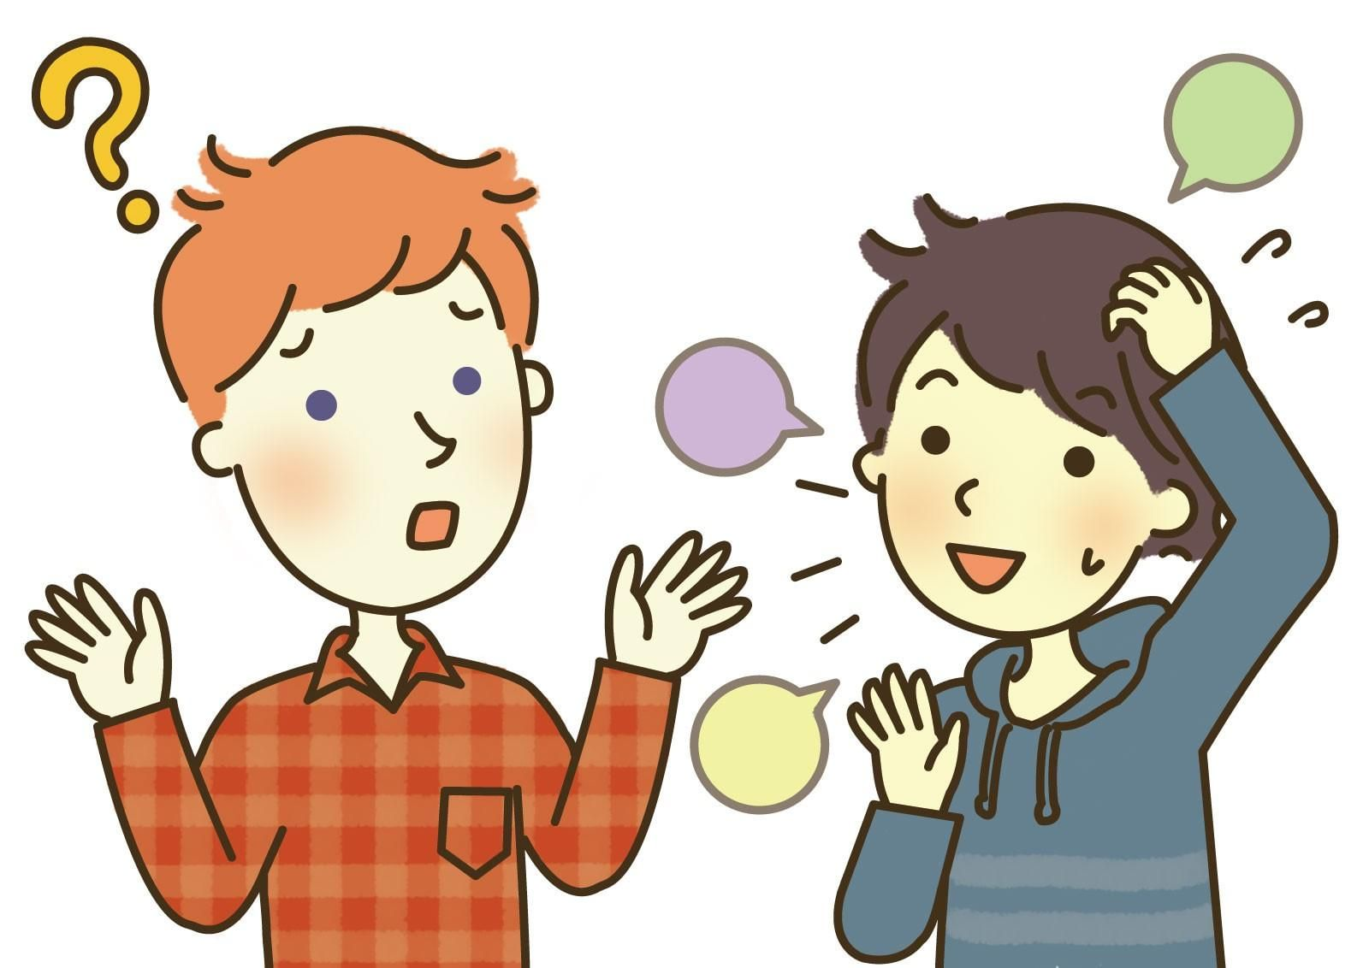

Подготовила:
Кузьмина А.А.
учитель - логопеда

2021г.
Диалог для ребёнка является первой школой овладения речью, школой общения, он сопровождает и пронизывает всю его жизнь, все отношения, по существу, является основой развития личности.
Опыт речевого общения с взрослым, ребёнок переносит в свои взаимоотношения со сверстниками. У дошкольника ярко выражена потребность во внимании сверстника, желание донести до партнёра цели и содержание своих действий.
Общение «ребёнок – родители» происходит повседневно в различных жизненных ситуациях, благодаря чему малыш приобретает опыт человеческих отношений, усваивает моральные нормы. Обогащение духовного мира дошкольника, постижение им явлений окружающей действительности, воспитание характера происходит в семье.
Для полноценного развития и воспитания детей необходимо содержательное общение с близкими людьми. Ребёнок может неделями находиться с родителями, наблюдать за их «взрослой» жизнью, но не оставаться пассивным. Он развивается, приобретает самостоятельность, опыт благодаря активному взаимодействию со взрослыми.
Хорошо, если родители выражает свою любовь к ребёнку не только в физическом уходе за ним, но и в эмоциональном общении: участливо разговаривают с ним, играют, ласкают его. Хорошо, если в семье царят доверие, доброжелательность, искренняя забота, бережное отношение друг к другу, взаимопомощь. У ребёнка, живущего в такой атмосфере, естественно и органично, развивается способность к позитивному взаимодействию с окружающим миром. Он растёт эмоционально защищенным и уверенным в себе, открытым и общительным. И даже, если такой ребёнок попадает в конфликтные ситуации, то легче, конструктивнее справляется с ним и собственными негативными переживаниями.
Общение «родители – ребёнок» – это диалог двух сторон, выраженный не только в словах, но и в чувствах, действиях, отдельных реакциях: взгляде, вздохе, жесте, повороте головы, молчании… Вместе поразмышлять о прочитанной книге или просмотренной передаче важно для ребёнка, в этом проявляется его умение сопереживать, стремление переосмысливать полученные впечатления.
Общение взрослого с ребенком происходит в процессе различной совместной деятельности: в играх, занятиях, труду, повседневных делах, Совместные прогулки, поездки, походы в лес создают выгодные условия для общения с ребенком, обогащают его эстетические чувства, развивающие познавательные интересы.
Решающими факторами формирования у ребенка полноценной психики служат те виды общения с ним взрослых, в которых он может быть полноправным участником межличностной ситуации. Чуткие родители общаются с ребёнком так, как если бы он был равноправным партнёром по общению. Поэтому родители в процессе общения должны:
- обеспечить ребенку чувство психологической защищенности;
- вызвать у него доверие к миру;
- создать ощущение эмоционального благополучия;
- приложить усилия к развитию его индивидуальности.
Родители могут обеспечить своему ребёнку наиболее благоприятные условия для формирования умения общаться, а для этого запомните следующее:
- для ребенка вы являетесь образцом в речи, поскольку дети учатся речевому общению, подражая, слушая, наблюдая за вами. Ваш ребенок будет говорить так, как его домашние.
- ребёнок постоянно изучает то, что он наблюдает, и понимает гораздо больше, чем может сказать;
- речь ребенка успешнее всего развивается в атмосфере спокойствия, безопасности и любви, когда взрослые слушают его, общаются с ним, читают ему;
- вам принадлежит исключительно активная роль в обучении вашего малыша умению думать и говорить, но не менее активная роль в интеллектуальном, эмоциональном, речевом и коммуникативном развитии присуща самому ребёнку;
- нужно обеспечить ребенку широкие возможности для использования всех пяти органов чувств: видеть, слышать, трогать руками, пробовать на вкус, чувствовать различные элементы окружающего мира. Это позволит ему больше узнать о доме и местах, удалённых от него.
Игра – важная и существенная составляющая жизни детей в детском саду. Игры можно включать не только в занятия и в совместную деятельность воспитателя с детьми, но и в самостоятельную деятельность детей. В игре у детей формируются:
- Умения пользоваться в диалоге различными видами реплик (вопросами, сообщениями, побуждениями) и соответствующими им ответными реакциями.
- Умения соблюдать элементарные правила поведения в диалоге:
– соблюдать очерёдность в разговоре;
– выслушивать собеседника, не перебивая поддерживать общую тему разговора, не отвлекаться от неё;
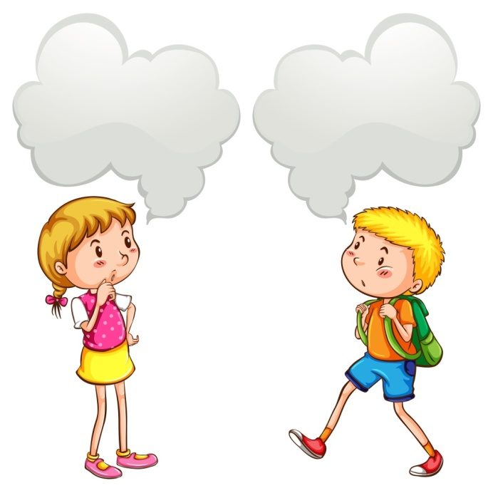
– не говорить с полным ртом;
– говорить спокойно, доброжелательным тоном.
Поэтому необходимо:
1. Развивать у детей интерес к игре, воспитывать умение самостоятельно занять себя игрой (индивидуальной и совместной со сверстниками).
2. Развивать диалогическое общение в сюжетно – ролевой игре не прямо, а оказывая развивающее влияние на саму игру через создание предметно-игровой среды, через участие взрослого в детских играх в качестве партнёра.
3. Включать в игру по любой тематике эпизоды «телефонных разговоров», различных персонажей для активизации ролевого диалога.
Диалог - сложная форма социального взаимодействия. Участвовать в диалоге иногда бывает труднее, чем строить монологическое высказывание.
Можно выделить несколько групп диалогических умений:
1. Собственные речевые умения:
- вступать в общение (уметь и знать, когда и как можно начать разговор со знакомым и незнакомым человеком, занятым, разговаривающим с другим);
- поддерживать и завершать общение (слушать и слышать собеседника);
- проявлять инициативу в общении, переспрашивать;
- доказывать свою точку зрения;
- выражать отношение к предмету разговора - сравнивать, излагать своё мнение, приводить примеры, оценивать, соглашаться или возражать, спрашивать, отвечать, высказываться связно;
- говорить выразительно, в нормальном темпе, пользоваться интонацией диалога.
2. Умения речевого этикета.
В речевой этикет включаются: обращение, знакомство, приветствие, привлечение внимания, приглашение, просьба, согласие и отказ, извинение, жалоба, сочувствие, неодобрение, поздравление, благодарность и другие.
3. Умение общаться в паре, в группе из 3 – 5 человек, в коллективе.
4.Умение общаться для планирования совместных действий, достижения результатов и их обсуждение, участвовать в обсуждении определённой темы.
5.Неречевые (невербальные) умения – уместное использование мимики, жестов.
Вышеназванными умениями ребёнок овладевает, во-первых, повседневно общаясь с взрослыми и сверстниками, а во - вторых, в ходе специального обучения способам ведения диалога.
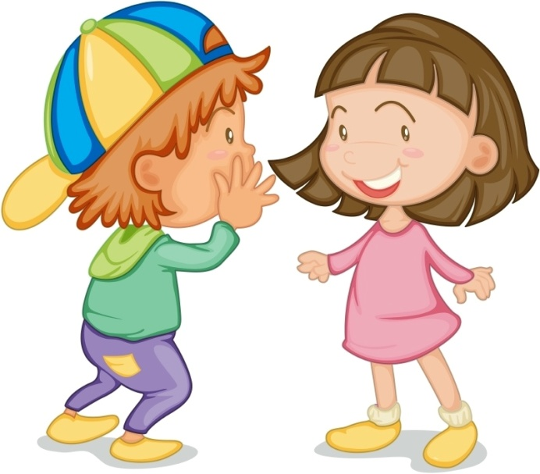
Диалог требует от ребенка особых социально – речевых умений, освоение которых происходит постепенно.

Следует уделять ребёнку больше времени, так как в детстве влияние семьи на речевое и когнитивное развитие, приобщение ребёнка к жизни общества являются решающими. Именно в эти годы закладываются основы успешного общения и уверенности в себе, что способствует дальнейшему продвижению ребёнка в компании сверстников, в школе,
а в дальнейшем на работе.

